**海口空港综合保税区产业基础设施项目、老城A-20-2 、A-20-3项目**

围蔽任务书

海口空港综合保税区产业基础设施项目、老城A-20-2 、A-20-3项目

围蔽任务书

一、原有建筑概况

海口空港综合保税区产业基础设施项目位于海南省海口空港综合保税区内，老城A-20-2 、A-20-3项目老城综合保税区内。

根据《海口综合保税区管理委员会文件》海综保〔2021〕35号文，海口综合保税区管理委员会关于进一步规范建设工程施工围挡的通知，以及项目施工平面图和现场状况，对临时围挡进行搭建。公司对本项目的围挡建设安排，空港项目围挡整改根据现场情况竖向约为370m，横向约为210m、老城项目横向约为200m。现状如下图所示。

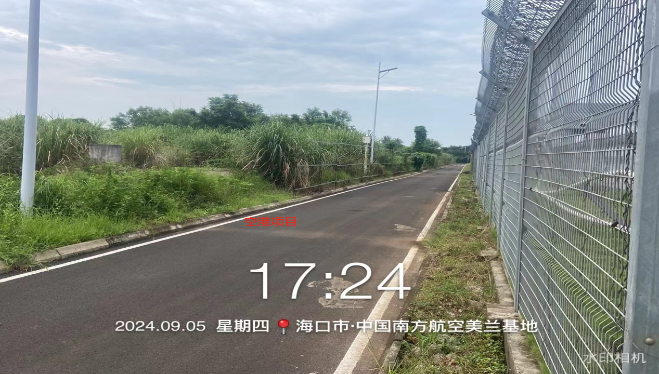

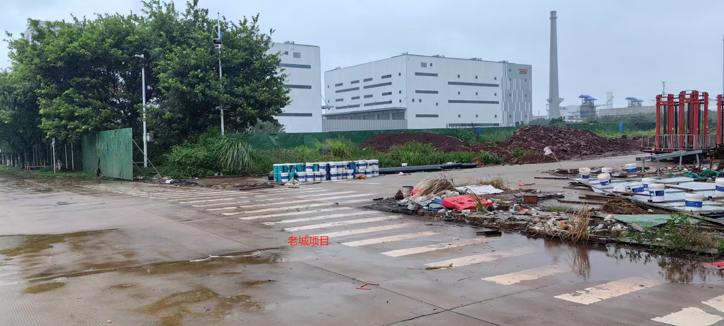

空港项目围挡整改根据现场情况竖向约为370m，横向约为210m、老城项目横向约为200m。

二、工作内容和范围

（一）工作内容

1、场地围挡安装及喷绘及施工。

主要工作内容工程量清单（估算值，供参考）：

（1）围挡约780m（不含大门）（做法见附件）。

（二）工作范围

两个项目场地围蔽”工作范围说明如下

1、围挡范围为下图中红色框线所包围的区域。

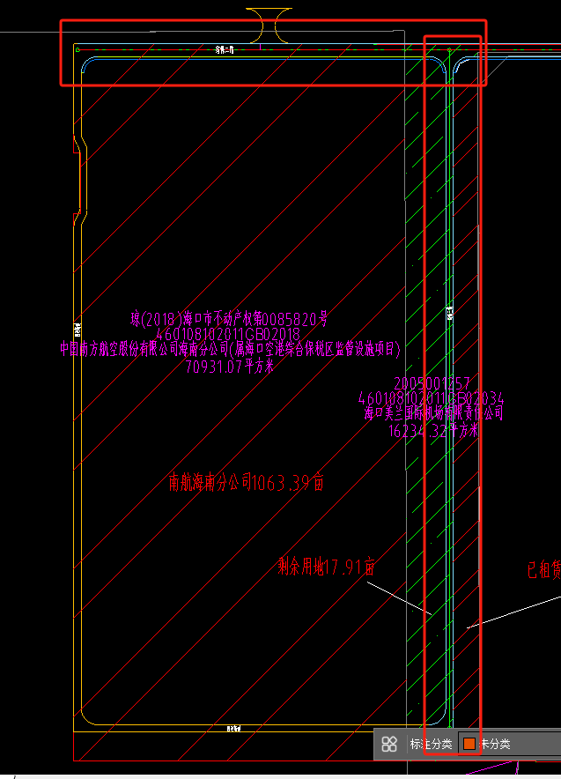

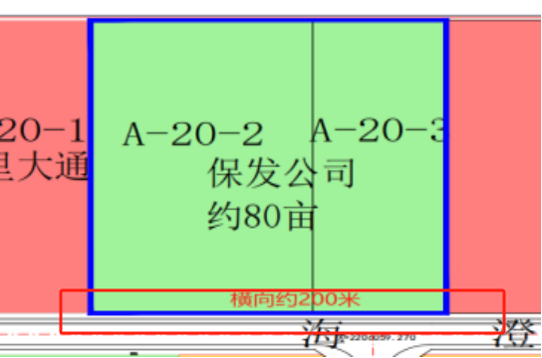

三、施工相关要求

1、施工现场围挡是安全文明施工的重要组成部分,围挡除了为施工现场的管理及财产安全提供保障外,同时还具有美化施工内外环境的功能。围挡不仅代表了建设单位,施工单位的形象,也体现了一个城市建设工程管理,建筑行业发展水平,同时还会直接影响居民生活环境和城市景光。围挡形象的好坏,对参与工程建设各方面管理人员和工人的安全文明意识具有潜移默化的影响,起着引导和指示的作用。

2、根据设计的需要,同时考虑隔离车道的效果和保护施工区作业人员的安全,结合现场情况计划采用固定式硬隔离方式。在封闭施工区域周围,采用2.5m高的彩钢板1.5mm（围墙高出地面不低于2.5m）及方钢进行隔离,每隔4m设置一个钢立柱。

3、为了美化环境,围挡范围内彩钢板外立面挡墙表面贴装仿真绿植，仿真草皮用玻璃胶和螺丝固定，表面要与彩钢板贴合，褶皱松动面不超过5%。草皮材质PP聚乙烯；长度不小于2.5cm，63000簇/平米及以上密度，耐火性 A 级以上。结构柱外露部分采用白色；仿真假草面层选用三色仿真色或草绿色；字体以1cm厚的PVC白色为主；剪影以白色为主。（详见喷绘数据图）

4、围挡标准

基本要求：施工现场应实行全封闭式管理，围挡设置高度2.5 米，严禁超出建筑用地红线设置和违规占用公共道路及绿化带。

材质要求：围挡材质应使用装配式钢结构围挡为主，使用材料和构造连接要达到安全技术要求，确保结构牢固可靠，稳固度满足抗8级以上风力；围挡加挂2.5cm 及以上的仿真草皮，表面应色泽均匀、统一。

风貌要求：围挡广告形式以“意向剪影+宣传标 语”形式为主，按照自贸港宣传标语、综保区宣传标语的顺序依次设置。

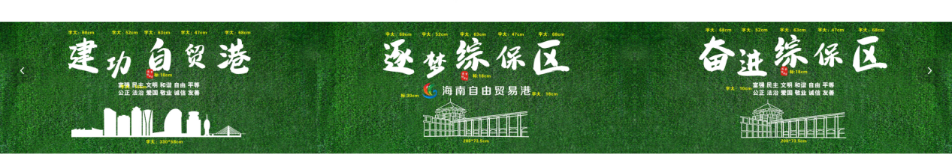喷绘数据图

5、施工过程中材料进场后摆放整齐,摆放高度不得超过1.5米,进场材料必须要有合格证。

6、立柱及钢板都必须安装牢固,且做好防锈处理。

7、封闭过程中,需先预留车辆进出口,最后再封堵。

8、立柱安装遇到污水井时,加设一根立柱固定,保证围挡安装牢固。

9、沿线不顺直或者有其他障碍物时,可适当调整围挡边线,保证围挡线性美观、顺直,围挡牢固。